## **TЕХНОЛОГИЧНО УЧИЛИЩЕ ЕЛЕКТРОННИ СИСТЕМИ**



**към ТЕХНИЧЕСКИ УНИВЕРСИТЕТ - СОФИЯ**

**ДИПЛОМНА РАБОТА**

**по професия код 481020 „Системен програмист“**

**специалност код 4810201**  **„Системно програмиране“**

Тема: Мобилно Приложение

Дипломант: Дипломен ръководител:

*Никола Теодор Милков Станислав Милев*

СОФИЯ

2 0 2 3

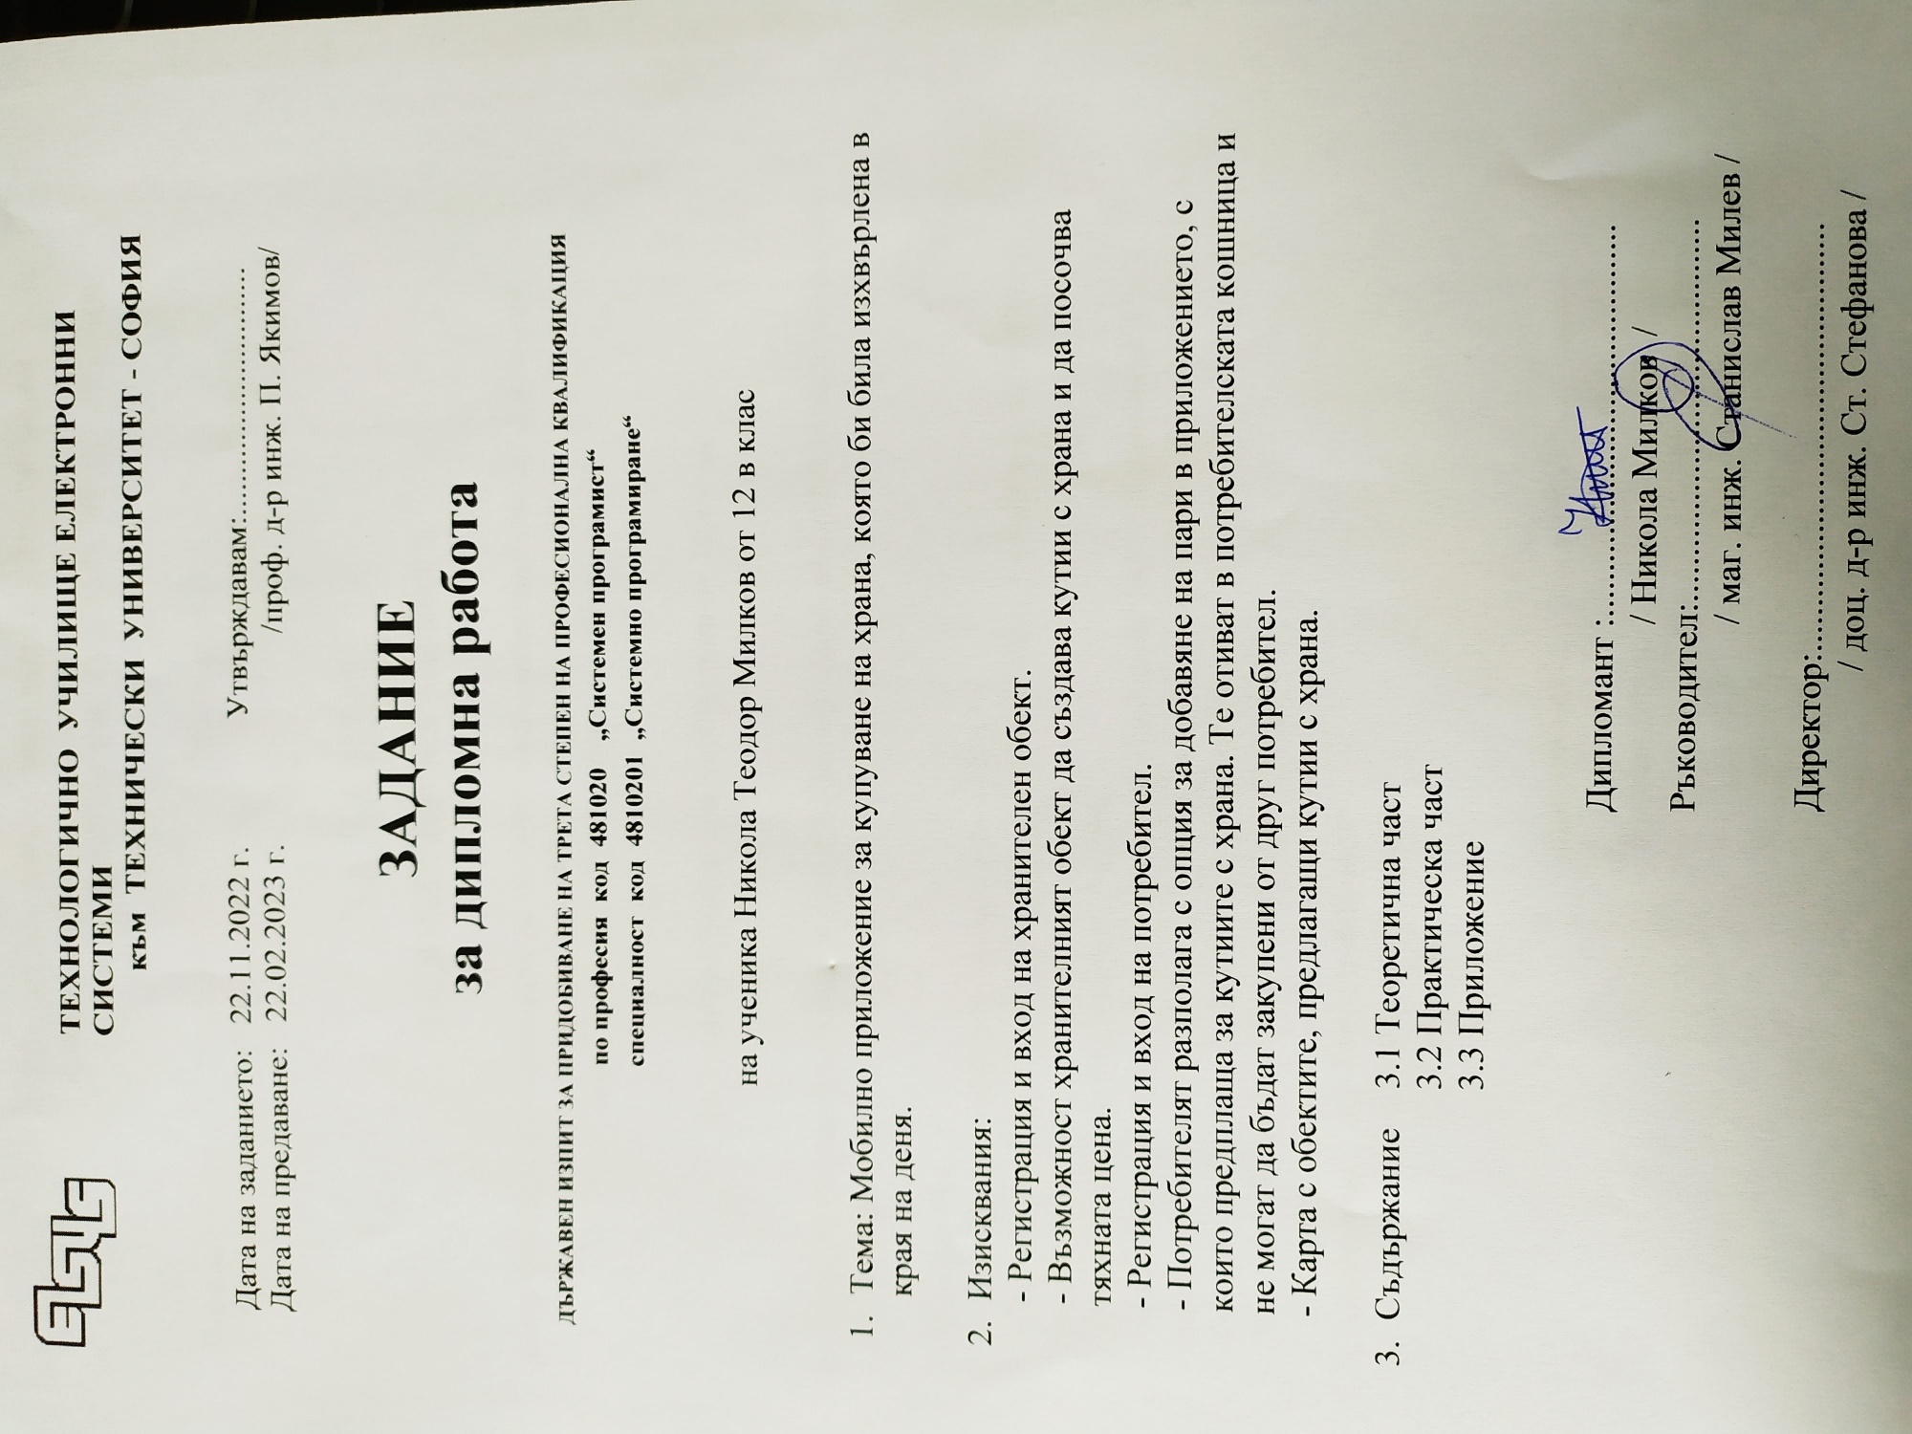

**Празна страница** - за отзив на научния ръководител и предложение за рецензент;

Увод

Разхищаването на храна е проблем, който предизвиква предизвикателства във всички страни на всички нива на икономическо развитие. Глобално това представлява 931 милиона тона хранителни отпадъци (около 121 кг на глава от населението). Причините за това могат да бъдат по време на производство, преработка, дистрибуция, продажби на дребно и хранителни услуги и консумация. Около една трета от храната в света се изхвърля. От тези хранителни отпадъци, 61% доставят домакинствата, 26% хранителните услуги и 13% търговията на дребно.

SaveFood е мобилно приложение, чрез което се опитва да се предотврати загубата и разхищаването на храна в световен мащаб. То свързва ресторанти и магазини, които имат излишна храна, с клиенти, които могат да я купят на достъпна цена. Така се подсигурява, че храната, която би иначе била изхвърлена, се продава и се използва вместо да бъде отброявана като отпадък.

ПЪРВА ГЛАВА

СЪЩЕСТВУВАЩИ РЕШЕНИЯ И РЕАЛИЗАЦИИ.

МЕТОДИ И ТЕХНОЛОГИИ ЗА РЕАЛИЗИРАНЕ НА МОБИЛНИ ПРИЛОЖЕНИЯ.

1. Съществуващи решения и реализации
   1. Too Good To Go

Too Good To Go е мобилно приложение, което позволява на ресторанти и магазини да продават излишна храна на достъпна цена. Така се намалява количеството храна, която би била изхвърлена, а и подсигурява това, че потребителите могат да поръчват и да получат закуски и други храни на достъпна цена. Приложението предлага на магазините и ресторантите да продават излишната храна на символична цена на клиентите си.

* 1. Food for All

Food for All предоставя безплатна точка за получаване на храна в магазините и ресторантите. То работи с донатори, които донират излишна храна, която още е в добро качество, но не може да се продава. Тези донатори могат да бъдат предприятия, които произвеждат храна и доставчици на храна, както и частни донатори, които са готови да донират достатъчно за да покрият нуждите на малки социални групи. Когато има излишна храна с достатъчно дълъг срок на годност, тя се изпраща на благотворителни организации, които помагат на тези, които нуждаят се от помощ.

* 1. Flashfood

Flashfood е приложение, което позволява на магазините да продават храна, която има краен срок на годност с намалени цени. То позволява на магазините да предлагат потребителите си продукти, които са близки до края на срока на годност, но все още приемливи за употреба. Потребителите могат да поръчват храна по намалени цени през приложението и да я получат след няколко минути. Така се предотвратява изхвърлянето на излишна храна и се подсигурява, че потребителите получават качествена храна по достъпна цена.

* 1. Karma

Karma предоставя възможност на ресторантите и магазините да продават излишната храна по ниска цена. Така не само се предотвратява изхвърлянето на излишна храна, но и се подсигурява, че хората могат да получат закуски и други храни по достъпна цена. Потребителите могат да поръчват храна през приложението и да я получат след няколко минути. Крайната цел на Karma е да помогне на ресторантите и магазините да избегнат изхвърлянето на излишна храна, да предлагат изгодни цени на потребителите и да поддържат социални сетове.

* 1. FoodObox

FoodObox е мобилно приложение, което ти позволява да запазиш кутия изненада, пълна с храна, от определени търговски обекти като ресторанти, сладкарници, кафенета, пекарни, супермаркети и други. Храната в кутията е останала в излишък и е напълно годна за консумация. Цената на една кутия е с поне 40% по-малко от редовната.

1. Методи и технологии за реализиране на мобилни приложения